数据分页概述
对大量数据进行分页显示是 Web 开发中最常见的情况，但大多刚开始接触 Web 开发的开发人员，对分页技术往往比较迷惘，本节教程以一个分页显示留言板的数据为例就来演示一下 PHP 中基本的数据分页显示原理。
注意要点：
- PHP 预定义 $_GET 变量来接收 URL 参数信息，
- MySQL 数据库表基础知识， 表：nickname
- MySQL 数据查询，select 用于： select
- MySQL 数据查询，limit limit 限制条数
上一页 下一个
1 2 3 4 5 6

数据准备
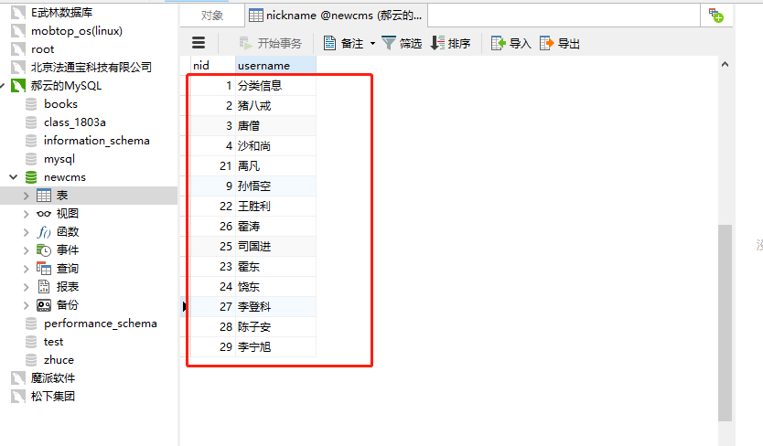

分页原理
目的很简单，就是将较多数据记录，分页显示出来，每一页显示设定的数据条数。
分页显示格式如下：
该格式比较简单，只显示了总的数据和各个分页数。当前页面显示为 [1] 这样的格式，非当前页面的页数则显示为超链接格式。

PHP 分页技术核心在于确定当前的页数，然后利用 MySQL 的 LIMIT 关键字来指定输出对应的记录数。
截取，限制条数
如当前是第 1 页时，那么就是 LIMIT 0,4（假设一页输出 4 条记录），第 2 页时，就是 LIMIT 4,4，第 3 页时，就是 LIMIT 8,4 … 依此类推，第 n 页时，就是 LIMIT (n-1)*4,4 。
而当前页数 $p 这个参数，通过 URL 来获取。如 http://127.0.0.1/guestbook/index.php?p=2 这个这个 URL 链接，表示当前为第 2 页，PHP 中通过 $_GET['p'] 来取得对应的页数值 2 。而对于首页，则没有 $p 这个参数，那么就设定为默认值 1 即可。
确定当前页参数 $p 中，使用了一个三元运算符：
可以这么通俗的理解该运算符：$_GET['p'] 存在吗？如果存在，那么 $p = $_GET['p'] ，如果不存在，那么 $p = 1 。

参考代码：
public function page(){
//数据库连接
$con = mysqli_connect("127.0.0.1","root","root","newcms");
if(!$con){
die("数据库连接错误".mysqli_connect_error());
}
mysqli_set_charset($con, 'utf8');
//显示每页的留言数
$pagesize = 2;
//确定页数p参数
$p = isset($_GET['p'])?$_GET['p']:'5';
//数据指针
$offset = ($p-1)*$pagesize;
//查询本页现实的数据
$query_sql = "select * from nickname order by nid desc limit $offset,$pagesize";
$result = mysqli_query($con,$query_sql);
$info= mysqli_fetch_all($result,MYSQLI_ASSOC);
print_r($info);
echo "</br>";
//分页代码
//计算留言总数
$count_result = mysqli_query($con,"select count(*) as count from nickname");
$count_array = mysqli_fetch_array($count_result);
//计算总的页数
$pagenum = ceil($count_array['count']/$pagesize);
echo '共',$count_array['count'],'条留言';
//循环输出个页数及链接
if($pagenum>1){
for($i = 1;$i<=$pagenum;$i++){
if($i == $p){
echo '[',$i,']';
}else{
echo ' <a href="index.php?m=admin&a=page?p=',$i,'">',$i,'</a>';
}
}
}
}

